Modelos procesos de negocio
Agregar las imágenes de los procesos de negocio AS-IS y TO-BE de la solución propuesta.

Modelo de negocio AS-IS De Proyecto VetMap
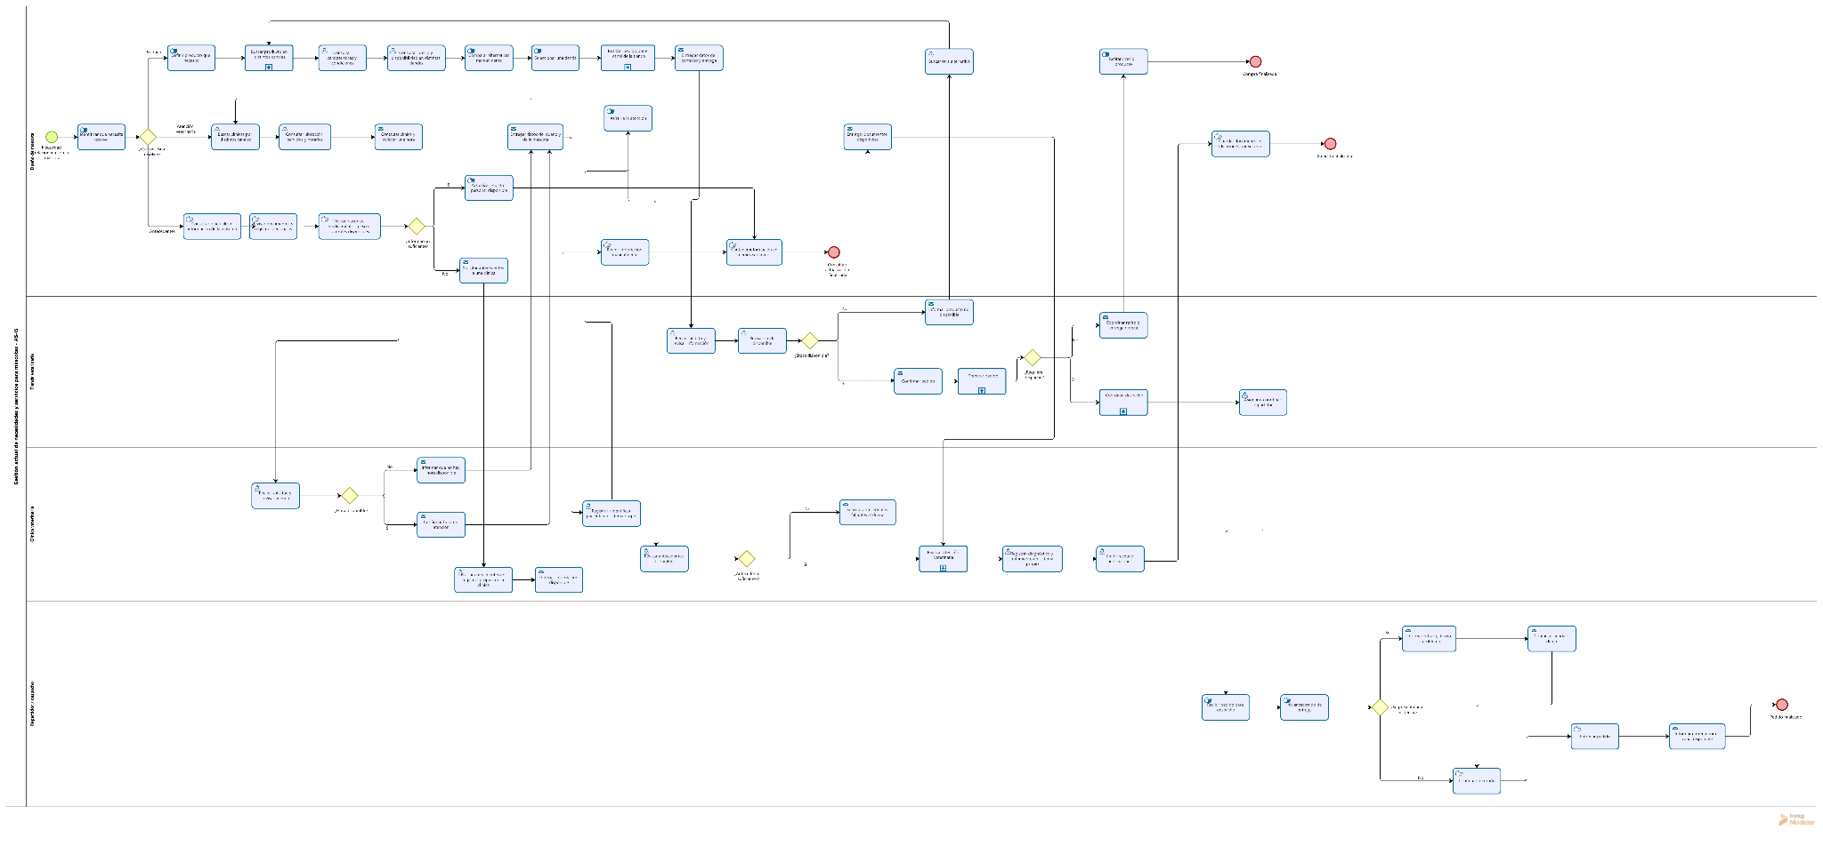

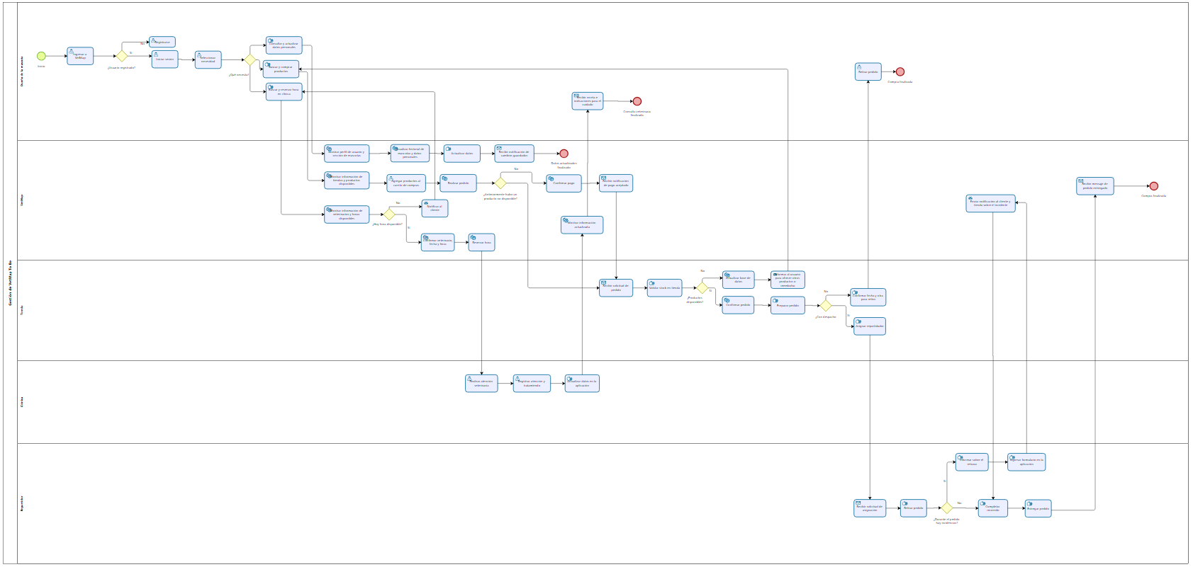
Modelo de negocio TO-BE De Proyecto VetMap

